Kính thưa quí bạn
Hôm nay xin đến cùng các bạn vài chuyện đời thường có khi các bạn không để ý tới
1. FDA thu hồi 11 ngàn chai thuốc nhuận trường …
2. Một bằng hữu hỏi Xin chỉ giúp cách download YouTube
3. Chuyện cho quí ông: nên thắng từ từ cho xe ngừng dần dần hay thắng gấp, cách nào tốt cho thắng xe?
Bơm vỏ xe nhiều hơn một chút so với đề nghị (ghi trên cửa xe) có tốt không? Tại sao xe mới sản xuất không có bánh xe dự phòng?
4. Câu đố vui và trả lời
HCD 29-Oct-2024
Nếu các bạn không thấy hình chỉ thấy cái khung trống không hình, thì nên dọc Microsoft Word attached.
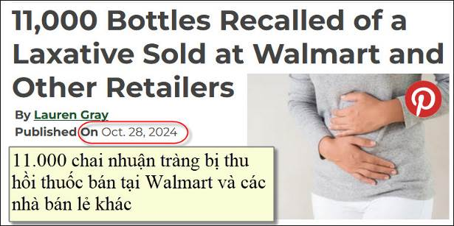
Nguồn tin và chi tiết: https://www.thehealthy.com/digestive-health/11000-bottles-recalled-of-a-laxative-sold-at-walmart-and-other-retailers/?utm_source=flipboard&utm_content=topic/productrecall
HCD tóm tắt bản tin:
Đây là những thuốc nhuận tràng mua không cần toa Bác sĩ
Phòng khám Cleveland nói có trung bình 2,5 triệu bệnh nhân đi bác sĩ mỗi năm vì táo bón. Đa số chữa trị tại nhà, thuốc nhuận tràng làm mềm phân, có thể giúp kích thích hệ ruột và giữ cho cơ thể hoạt động bình thường.
Vừa rồi FDA thu hồi 11 ngàn chai thuốc nhuận tràng lỏng được sản xuất bởi Akron Pharma, Inc. ở Fairfield, New Jersey. Việc thu hồi nầy liên quan tới các chai OneLAX Docusate Natri Liquid (tập trung natri 50 mg/5 mL) Stool Softener Laxative, được bán trên toàn quốc tại các nhà bán lẻ khác nhau bao gồm Walmart, Amazon và các nhà bán lẻ khác.
Lý do thu hồi được liệt kê là "độ lệch cGMP", có nghĩa là vi phạm "Thực hành sản xuất tốt hiện tại" hoặc phê duyệt hướng dẫn hoặc thủ tục sản xuất. (The reason for the recall was listed as “cGMP deviations,” meaning there was a violation of “Current Good Manufacturing Practice,” or approved manufacturing instructions or procedure).
Thuốc bị thu hồi được bán trong chai 16 ounce chất lỏng, có số lô và ngày hết hạnlà:
Số lô ODS230001A và ngày hết hạn 10/2025
Số lô ODS230002A và ngày hết hạn 10/2025
Số lô ODS230003A và ngày hết hạn 11/2025
FDA đã ban hành vào ngày 24 tháng 10 chop biết là mức độ rủi ro loại II. có thể gây ra tai hại tạm thời.

Không nên sử dụng huốc nhuận tràng bị thu hồi. Không có tin về việc hoàn tiền trong thông báo của FDA.
HCD: Thấy thì nói cho có chuyện, chẳng có bằng hữu nào có liên quan đến thuốc nầy phải không?
-----===o0o===-----
From: duong le <toan34le@
Date: 10/28/24 10:10 AM (GMT-08:00)
Subject: Xin giúp download YouTube
Kính chào Ông Thầy Huỳnh,
Trước hết, tôi xin có lời chúc Ông Thầy và gia đình Ông bình an khỏe mạnh. Kết đến là tôi luôn luôn nhớ ơn Ông Thầy đã giúp cộng đồng VN, trong có có tôi, về MTC hàng ngày những kiến thức hết sức cần thiết cho đời sống.
Sau là kính xin Ông giúp tôi làm sao có lại được Youtube Downloader vì lần này sau khi mất nó, tôi chờ khoảng hai tuần rồi dowwnload nó trở cả 5-7 lần đều thất bại. Nếu Ông Thầy có cách nào đó giúp tôi có lại free Youtube Downloader thì tốt quá.
Tôi đang tuổi già xế bóng lại sống thui thủi một mình, chỉ biết sơ sài kỹ thuật dùng computer làm vui.
Một lần nữa, xin cám ơn Ông Thầy.
HCD: Thưa anh chuyện nầy trước đây thì khó, bây giờ lại khá dễ dàng. Trước đây có hai cách:
1. Trả tiền hàng tháng cho YouTube, nó sẽ cho download
2. Dùng software của hãng thứ ba làm ra (bán) để download. Thí dụ như dùng software YouTube Downloader
Xin viết chữ đen. Đàng nào cũng tốn tiền. Còn dân chơi thì dùng software “mua chịu”.
Đó la hồi xưa, nay thì download video trong Internet mọi webpge khá dễ. Đó là mượn những site người ta lập sẳn mà download. Dưới đây là hướng dẫn:
1. Dùng Google search các chữ như là: “download Youtube video”, như là “download tiktok without water mark”, hay “download daily motion” hay “Free Online YouTube Video Downloader”…., vân vân.... nhớ bỏ ngoặc kép ra.
2, Searh xong sẽ thấy các site thi dụ như sau:
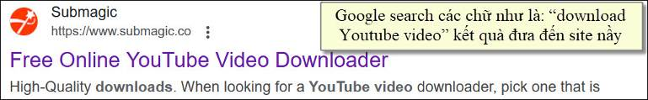
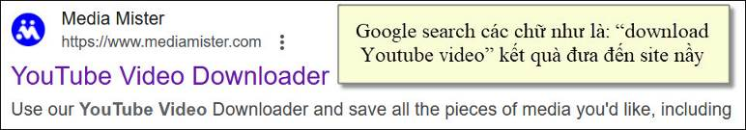


Còn nhiếu lắm
3. Chúng ta chọn “hú họa” một site thì dụ như site nầy: https://ssyoutube.com/en787IC/
Sẽ thấy như sau:
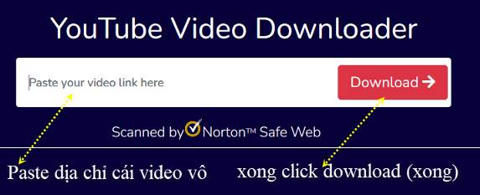
Ghi thêm: Các web site nầy cũng có option có thể chỉ download âm thanh (như nhạc dạng MP3) chớ không cần download cả hình. Hãy thử nhiều site khác nhau, chọn cái hợp ý nhất. Nếu có web site nào bảo ghi tên “đăng ký”, hỏi “lý lịch ba đời”, hay đòi tiền thì “dẹp” nó đi.
-----===o0o===-----
From: yen hoang <yenhoang56@
Date: 10/28/24 5:32 PM (GMT-08:00)
Subject: Re: An nhieu muoi co hai, An Nam Tap Chi, chuyen doi thuong o My, do vui va cau tra loi


HY xin cám ơn lời giải đáp câu đố tại sao ta thấy bầu trời màu xanh: "liên quan đến sự tán xạ của ánh sáng mặt trời với các phân tử trong bầu khí quyển".
Đó là cái nhìn vật lý, khác với cái nhìn tâm lý, chẳng hạn như Đoàn Chuẩn và Từ Linh, "Thu Quyến Rũ", có câu "Mầu áo xanh là mầu anh trót yêu...", tác giả lộ ra có trót yêu mầu xanh, của tà áo người yêu, nên khi bên cạnh người ấy, yêu sang trời Thu, mầu xanh của tà áo thành mầu xanh của mây trời, "trời đất kia ngả màu xanh lơ".
Mầu xanh của mây trời và mầu xanh của tà áo không còn phân biệt được nữa. HY chỉ để góp vui vì đã lỡ yêu bài hát "Thu Quyến Rũ".
Cám ơn các tiết mục của Quán Ven Đường HCD.
H Yến
HCD: Cám ơn cô Hoàng Yến

-----===o0o===-----
Những chuyện đời thường biết cũng vô hại.
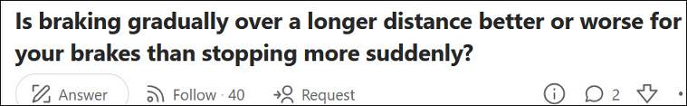
Câu hỏi
Thắng dần dần trên một quãng đường dài (mới dùng xe) hay thắng đột ngột dừng xe tức thì (thắng gấp), cách nào tốt hơn (hay là tệ hơn) cho thắng xe?
Trả lời
Vk Gopalakrishnan
M.S. in Mechanical Engineering, Indian Institute of Technology, Madras (IITM) (Graduated 1982)

Việc áp dụng thắng đột ngột chỉ được thực hiện trong các tình huống nguy cấp để tránh tai nạn. Mặc dù thắng được vẽ kiểu để chịu được hàng chục ngàn ứng dụng thắng nghiêm trọng ở nhiệt độ cao mà không gây hư hỏng hệ thống thắng, nhưng tốt hơn hết là tránh thắng nghiêm trọng / đột ngột, vì nó khiến các bộ phận của hệ thống thắng chịu ứng suất và nhiệt độ cao hơn. Trong một hệ thống thắng điển hình, van điều chỉnh áp suất làm giảm áp suất tác dụng lên thắng sau để tránh khóa bánh sau, và do đó trong quá trình thắng gấp, năng lượng tiêu tán bởi thắng trước sẽ cao hơn, do đó gây ra độ mòn cao hơn của má thắng trước và đĩa thắng.

Thắng đột ngột cũng gây ra vấn đề cho các phương tiện đi sau, vì chúng cũng sẽ buộc phải áp dụng thắng đột ngột.

Mặt khác, việc áp dụng thắng thật gấp sẽ dần dần làm dĩa thắng mòn lở chổ lần hồi có thể tạo ra tiếng ồn ré lên.
Mặt khác khi thắng rất nhẹ hoài hoài có thể khiến bề mặt miếng đệm được "đánh bóng". Khi bề mặt miếng đệm được đánh bóng, sẽ có độ mòn không đáng kể và bề mặt tráng men / đánh bóng sẽ làm thắng “không ăn” nhiều.

Vì vậy, trong điều kiện bình thường, không nên áp dụng thắng rất gấp mà cũng không quá dần dần, nhưng áp dụng thắng vừa phải phù hợp với điều kiện giao thông.
5.7K lượt xem

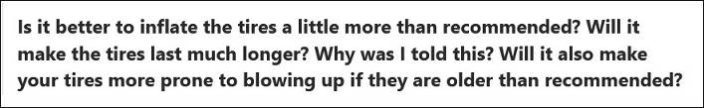
Hỏi
Bơm vỏ xe nhiều hơn một chút so với đề nghị (ghi trên cửa xe) có tốt không? Nó sẽ làm cho vỏ xe bền hơn nhiều không? Tại sao tôi được (người khác) khuyên như vậy? Diều nầy cũng sẽ làm cho vỏ xe dễ bị nổ tung hơn nếu chúng cũ hơn không?
Trả lời
Jerry Salisbury
Cựu nhân viên kỹ thuật (1961–1978)Jul 29
Tôi đã làm việc cho hai nhà sản xuất vỏ xe lớn trong khoảng hai mươi năm. Một phần quan trọng của thời gian đó tôi đã tham gia vào việc kiểm soát chất lượng. .
Một trong những thử nghiệm là đo bầ mặt cao su thực sự tiếp xúc với mặt đường. Điều này được thực hiện bằng cách bơm vỏ đến áp suất mà hẵng chế tạo xe đề nghị. Nếu xe của bạn luôn có sức nặng như khi vẽ kiểu, bạn sẽ có bề mặt tiếp xúc tối đa ở áp suất nhà sản xuất đề nghị.
Không chắc là chiếc xe của bạn luôn cân cân nặng theo nhà vẽ kiểu. Quá nhiều biến số như số lượng hành khách, lượng nhiên liệu và rác trong cốp xe ảnh hưởng đến trọng lượng.
Nhà sản xuất xe đã chọn vỏ dựa trên một phần bởi những gì họ cho là tải trọng thông thường hàng ngày, giống như xãy ra trong cuộc sống. Họ dự đoán về trọng lượng "trên đường" cở nào để đề nghị bơm bánh bao nhiêu. Bạn hã bom theo áp lực ghi trên cửa xe.
2.200.000 lượt xem 4.556 lượt upvote
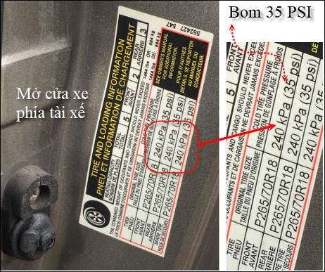
-----===o0o===-----
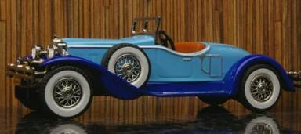
Có một chuyện về xe cộ mà quí ông không để ý đó là các xe hơi bán ra ngày nay thường không có “bánh sơ cua”,
Chắc có bạn cải rằng đâu có chuyện nầy, tôi mới mua xe đây mà. Thưa có hàng trăm kiểu xe xủa tất cả các hãng xe quen thuộc như Acura, Aston, Martin, BMW, Buick, Cadillac, Chevrolet, Chrysler, Coda, Dodge, Fiat, Fisker, Ford, Honda, Hyundai, Jaguar, Kia, Land, Rover, Lexus, Lincoln, Lotus, Maseratii... còn nữa mõi tay rồi... không có “bánh sơ cua”.
Câu đố vui là tại sao?
Hỏi
"Tại sao xe mới sản xuất không có bánh xe dự phòng?"
Trả lời
Nhiều lý do.
- Xe diesel: nơi bánh dự phòng thường được lưu trữ, trong hoặc dưới cốp xe, hiện giờ bị chiếm chỗ bởi “bộ chuyển đổi xúc tác SCR, bể AdBlue” (SCR catalytic converter, the AdBlue tank) và các bộ phận khác của hệ thống lọc khí thải. Thiếu chỗ.
- Xe SUV nhỏ: không có chỗ đặt bánh xe dự phòng khổng lồ.
- Những loại xe khác: bạn thường không cần đến nó.
Bạn không cần “bánh sơ cua”, bởi vì cả lốp xe được cải thiện rất nhiều, đường xá tốt, và nếu có bất cứ điều gì xảy ra, thì người giúp đỡ sẽ đến sớm hơn ngày xưa. Bạn cũng không muốn bàn tay dính đen. Tôi đã mang theo “bánh sơ cua” trong trên 20 năm, được và không bao giờ phải sử dụng nó. Nay tôi không mang “bánh sơ cua” theo nữa.
Hầu hết những chiếc xe mới đều đi kèm với bộ dụng cụ sửa chữa vỏ xe và / hoặc là chạy khập khiễng có thể chạy 40km / h. “Bánh sơ cua” không còn là giải pháp tối ưu cho hầu hết mọi người.
Nếu bạn muốn thực hiện một hành trình trong sa mạc Úc, tôi thực sự khuyên bạn nên mang theo một bánh xe dự phòng thích hợp
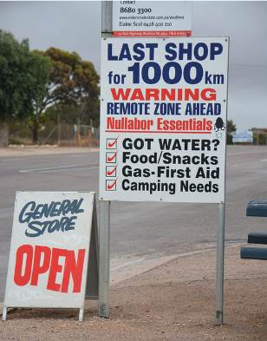
- Anh HCD nầy nói chuyện lạ quá, tôi tin là nói sai rồi! Làm gì có tới cả trăm...
HCD: Thưa xưa nay tôi nói có sách mà.
List of Cars Without A Spare Tire
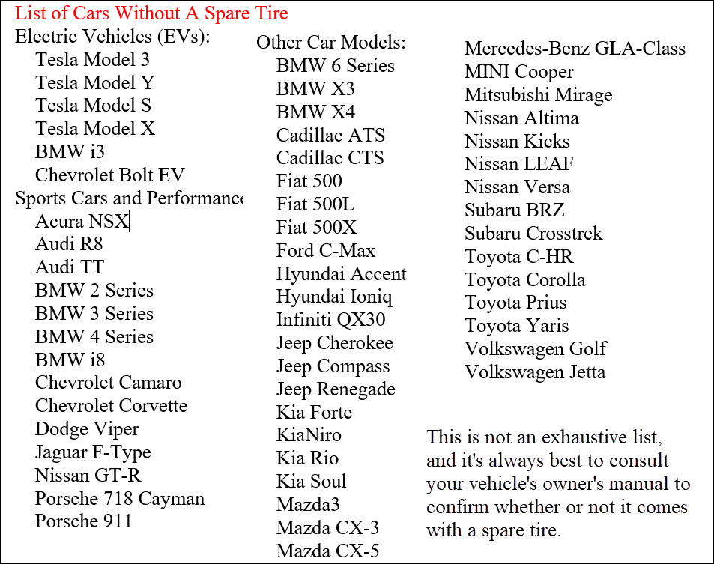
This is not an exhaustive list, and it's always best to consult your vehicle's owner's manual to confirm whether or not it comes with a spare tire.
-----===o0o===-----

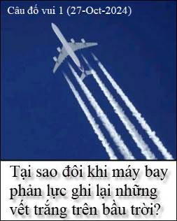

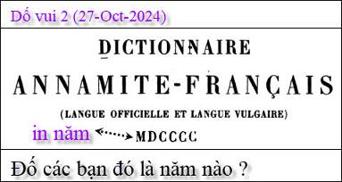

From: nang huynh <nlehuynh@
Sent: Monday, October 28, 2024 7:02 CH
Subject: Giải đáp các câu đố

Câu 1: Đó là mây tạo ra do hơi nước (thải ra do đốt cháy nhiên liệu) gặp lạnh ở độ cao, nên đọng lại thành những giọt nước nhỏ (water droplets). Còn mây có màu trắng cũng là do "scattering of sunlight ",mà mình đề cập trước về bầu trời xanh đỏ, có khác là kích thước giọt nước lớn hơn các phân tử trong khí quyển nhiều, nên tất cả các màu từ xanh đến đỏ đều tán xạ (scattered) như nhau. Do đó ảnh sáng đến mắt là tống hợp tất cả các màu từ xanh đến: đó là màu trắng.

Câu 2: MDCCCC: 1900
Số La Mã: M: 1000. D: 500 C: 100
1000+500+100+100+100+100 = 1900
Cảm ơn Anh, chúc Anh mạnh khỏe.
Năng

P/S: nếu được, anh nêu lời giải về Vật lý của tôi sau khi có câu trả lời của các bạn khác ( tôi sợ tụi mình bị buột tội cờ mồi, giống như lắc bầu cua ! )
Yahoo Mail: Search, Org1anize, Conquer
HCD: Cám ơn anh Năng. Anh Năng có bị chị Loan Anh rầy vì trả lời câu đố vui không.
Thưa các bạn chị Loan Anh là “bà xếp” của anh Năng, chị cũng là giáo sư bộ môn Lý Hóa như anh Năng.
Có một chuyện vui tôi nói nhỏ đừng cho anh chị Năng hay là có thời anh Năng làm thêm nghề tay trái tếu lắm.
Nghề chính của anh Năng là làm cho một hãng thí nghiệm Hóa Học. Ảnh hỏi tôi là khi làm trong phòng lab sợ gì nhất không? Tôi đâu biết.
Anh Năng nói sợ mấy bà xức dầu thơm đi vào phòng lab, mùi dầu thơm nực nồng làm cho mấy cái test sai đi.
Có lúc ảnh là đi làm thêm, đó là làm đầu bếp cho một restaurant Nhật (người Việt trông giống người Nhật). Ảnh mặc đồ đầu bếp đứng nấu ăn trước mặt khách, biểu diễn múa dao rất rành ... thỉnh thoảng bị khách hàng người Nhật nói chuyện với ảnh bằng tiếng Nhật. (Bí xị có hiểu chi đâu).
-----===o0o===-----
